

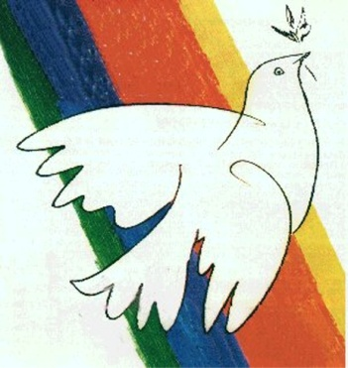

Con la Chiesa italiana in

**PREGHIERA**

**per i cristiani perseguitati**

**Giovedì 21 agosto 2014 ore 18,30**

**Chiesa di S. Pietro martire**

**Piazza R. Bonghi 1 – Napoli**

**Presiede S. E. il card. Crescenzio Sepe**

**[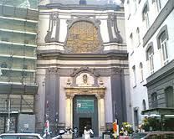](http://www.google.it/url?sa=i&rct=j&q=&esrc=s&source=images&cd=&cad=rja&uact=8&docid=nQVu27h6plDs9M&tbnid=6LSihz92bmMaJM:&ved=0CAUQjRw&url=http://it.wikipedia.org/wiki/Chiesa_di_San_Pietro_martire_(Napoli)&ei=3GDvU7GBHIOd0AXmh4GACg&bvm=bv.73231344,d.bGQ&psig=AFQjCNHqBztzETlbj7Wyyb05ljqa5xqy8g&ust=1408283177425402)**

Nell’appello per la speciale Giornata di preghiera lanciato dalla Presidenza della Conferenza Episcopale Italiana, si denuncia l’”autentico calvario” che “accomuna i battezzati in Paesi come Iraq e Nigeria, dove sono fatti oggetto di attacchi continui da parte di gruppi terroristici”. La Comunità di Sant’Egidio segue con preoccupazione l’aggravarsi della situazione in particolare in Iraq, dove l’emergenza umanitaria si è fatta in questi giorni particolarmente urgente.